REPUBLIQUE DE GUINEE
Travail - Justice - Solidarité
------------------------
MINISTERE DE LA SANTE

RENFORCEMENT ET EXTENSION DU SNIS - MISE EN PLACE D’UN ENTREPOT DES DONNEES SANITAIRES POUR L’AIDE A LA PRISE DE DECISION

Version provisoire : Rédigée par Dr OUEDRAOGO Boukary

Table des matières
Liste des sigles et abréviations 3
Liste des figures et tableaux 4
INTRODUCTION 6
1. ÉTAT DES LIEUX 9
1.1 Description du système d’information sanitaire 9
1.2 Organisation du Système national de santé 9
1.3 Gestion des données 11
1.3 Analyse de l’état des lieux du SNIS selon la matrice SWOT (Strengths - Weaknesses - Opportunities – Threats) 13
2. RENFORCEMENT ET EXTENSION DU SNIS 17
2.1 Architecture du centre de traitement des données (Data Center) du ministère de la santé 17
2.2 Architecture de l’entrepôt de données du ministère de la santé 21
3. RESSOURCES HUMAINES 30
4. PLANNING DES ACTIVITÉS 35
CONCLUSION 39
ANNEXES 40

Liste des sigles et abréviations
ANGEIE | Agence Nationale de la Gouvernance Electronique et de l’Informatique de l’Etat
AI | Intelligence artificielle
ANSS | Agence nationale de sécurité sanitaire
ARPT | Autorité de Régulation des Postes et Télécommunication,
BD | Base de données
BI | Business Intelligence
CHN | Centres hospitaliers nationaux
CHR | Centres hospitaliers régionaux
CS | Centres de santé
DHIS2 | District health information system version 2
DRS | Direction régionale de la santé
FAI | Fournisseur d’accès à internet
GIZ | Gesellschaft für International Zusammernarbeit (Agence allemande de coopération internationale pour le développement)
GUILAB | Guinéenne de Large Bande
HL7 | Health Level Seven
IP | Internet protocol
IT | Information technology
MPTEN | Ministère des Postes, des Télécommunications et de l’Économie numérique
MS | Ministère de la santé
MVE | Maladie à virus Ebola
OLAP | Online Analytical Processing
OMS | Organisation mondiale de la santé
PAV | Point d’atterrissement virtuelle
PNDS | Plan National de Développement Sanitaire
PS | Postes de santé
PTF | Partenaires techniques et financiers
SNIS | Système national d’information sanitaire
SOGEB | Société de Gestion et d’Exploitation du Backbone
SOP | Procédures opérationnelles standards
SWOT | Strengths, Weaknesses, Opportunities, and Threats (forces, faiblesses, opportunités et menaces)
TIC | Technologies de l’information et de la communication
UPS | Uninterruptible Power Supply
USAID | Agence des Etats-Unis pour le développement international
XML | Extensible Markup Language

Liste des figures et tableaux

Liste des tableaux
Tableau 1 : Applications de collecte de données par niveau de la pyramide sanitaire 12
Tableau 2 : Résumé des forces et faiblesses du SNIS. 13
Tableau 3 : Résumé des opportunités et menaces du SNIS. 15
Tableau 4 : Analyse de la disponibilité en infrastructures, équipements et ressources humaines adéquates en Data Center 17
Tableau 5 : Estimation financière pour la mise en place d’un data center de production 24
Tableau 6 : Estimation financière pour la mise en place d’un data center de sauvegarde au niveau du ministère de la santé (conteneur mobile) 25
Tableau 7 : Nombre de structures et centres de santé par direction régionale 25
Tableau 8 : Estimation financière pour l’interconnexion des sites de la première phase 28
Tableau 9 : Besoins en compétences pour l’utilisation avancée des bases de données (formation diplomate de niveau master pour une durée de deux ans dans les universités et/ou institutions publiques ou privées) 30
Tableau 10 : Besoins de renforcement en compétence du personnel IT du ministère de la santé (formation de six (6) mois à un (1) an les institutions privées spécialisées) 30
Tableau 11 : Besoins en personnel IT pour la gestion des bases de données des Data Center de test et de sauvegarde (formation de six (6) mois à un (1) an les institutions privées spécialisées) 32
Tableau 12 : Feuille de route des activités et de renforcement du système d’information 34

Liste des figures
Figure 1 : Pyramide sanitaire illustrant l’organisation administrative et l’organisation des soins du système de santé 10
Figure 2 : Cartographie des outils/applications de collecte et de transmission des données par niveau de la pyramide sanitaire 11
Figure 3 : Présentation des types de Data Center en en fonction de leur disponibilité et de leur fiabilité 18
Figure 4 : Modèle architectural cible du Data Center du ministère de la santé et du système de redondance 20
Figure 5 : Architecture cible attendue de l’entrepôt de données pour le renforcement du SNIS. 23
Figure 6 : Architecture réseau d’interconnexion du site primaire au PAV 26
Figure 7 : Diagramme de Gant du planning des activités 37

INTRODUCTION
La Guinée est un pays de l'Afrique de l’Ouest. Elle est située dans 9° 30′ N, 13° 43′ O avec une superficie totale de 245 857 km². Elle est entourée de la Guinée-Bissau à l'ouest-nord-ouest, du Sénégal au nord-ouest, du Mali à l'est-nord-est, de la Côte d'Ivoire au sud-est, du Liberia au sud-sud-est, de la Sierra Leone à l'ouest-sud-ouest et de l'océan Atlantique à l'ouest. Sa population est estimée à 13,13 millions habitants en 2020.
Sur le plan administratif, le pays est divisé en 8 régions qui sont subdivisées en 33 préfectures et 5 communes.
Le paludisme représente 40,82% des consultations et 36% des causes de décès hospitaliers. Par ailleurs, le pays est également confronté à des épidémies de maladies émergentes telles que l'épidémie de la maladie à virus Ebola (MVE) qui est survenue entre mars 2014 et avril 2016 (environ 3814 décès), et la Covid-19 depuis 2020. La prévalence d’insécurité alimentaire, le taux de prévalence du VIH/SIDA, et la prévalence de l’insuffisance pondérale chez les enfants de moins de 5 ans sont respectivement restés stables sur la même période de mars 2014 à avril 2016 (respectivement 21,8 ; 1,7 et 16,3). Les principales causes de morbidité et de mortalité sont les maladies infectieuses.
L’évolution des indicateurs de santé montre que l’état de santé général de la population n’a pas connu de changement significatif ces trois dernières années. En effet, selon les indicateurs clés du PNDS, l’espérance de vie à la naissance est passée de 60,3 ans en 2018 à 60,6 ans en 2019.
La Guinée dispose d’un réseau métropolitain réalisé sur une infrastructure à fibre optique en deux boucles qui couvrent la capitale et les banlieues sur près de 100 km. Le taux de pénétration de la téléphonie mobile est estimé à 95,33 %.
L’utilisation des technologies de l’information et de la communication (TIC) constitue une alternative pour améliorer les capacités du système de santé à offrir de meilleures prestations, tout en fournissant une information sanitaire de qualité en temps réel. Le ministère de la Santé publique de la Guinée compte alors utiliser les outils numériques en vue de contribuer à l’atteinte des objectifs du Plan national de Développement Sanitaire (PNDS) et particulièrement la couverture sanitaire universelle.

C’est dans cette optique que le plan stratégique de la santé numérique (2021-2025) ambitionne de mettre en place un cadre d’urbanisation des systèmes d’information afin de créer de nouvelles conditions pour améliorer les performances du système d’information sanitaire dans une dynamique de développement durable à tous les échelons du système de santé. Ce plan stratégique est articulé autour de 19 projets structurants dont 3 sont étroitement liés au processus de dématérialisation.

Avec l’appui de la GIZ et de l’OMS, le présent document montre l’état des lieux actualisé du système d’information sanitaire et propose un modèle architectural urbanisé pour l’implémentation de base de données décisionnelle pour guider la prise de décision sur des bases plus factuelles. Il s’agit essentiellement de renforcer les capacités du ministère de la Santé (MS) de la Guinée à améliorer la santé de la population sur la base de données probantes. Plus spécifiquement, le document :
• fait l’état des lieux du système national d’information sanitaire et des bases de données opérationnelles existantes ;
• identifie les bases de données (BD) à constituer au niveau du MS pour la prise de décision sur des bases factuelles;
• fait une description des bases de données avec les professionnels de la santé (structure, champs, procédure de création, de mise à jour et de suppression) ;
• fait une proposition de consolidation (environnement de développement, maintenance) des bases de données opérationnelles à retenir;
• propose un modèle architectural d’une base de données décisionnelle (un entrepôt de données) ;
• propose des spécifications techniques des normes et interfaces à mettre en place;
• propose des systèmes de sécurités et d’exploitation des BD;
• identifie les ressources humaines requises pour la conception, l’exploitation et la maintenance des BD ainsi que les profils;
• identifie les modules de formation pour les équipes techniques;
• identifie les ressources humaines nécessaires pour la conception, l’exploitation et la maintenance de l’entrepôt de données sanitaire;
• fait une estimation des coûts financiers de renforcement des compétences et d’implémentation de l’entrepôt de données;
• propose un calendrier de mise en œuvre.

L’élaboration de ce document s’articule en deux phases :
- la phase de diagnostic (état des lieux)
Cette phase a consisté en une revue documentaire (voir liste des documents utilisés dans le dossier Annexe 1) et des entretiens avec les différents acteurs nationaux et des partenaires techniques (voir liste des structures rencontrée dans le dossier Annexe 1). Ces rencontres ont permis de recueillir l’état des lieux du système d’information (processus de collecte et de remontée des données ; implémentations ; attentes et besoins des utilisateurs du système de santé). Tous les acteurs susceptibles d’intervenir dans la gouvernance du système d’information ont été interviewés. Les interviews avec l’ensemble des acteurs ont été réalisées en tenant compte de leur rôle direct ou indirect dans la stratégie numérique du ministère de la santé.
La synthèse des résultats des entretiens et de la revue documentaire de cette phase diagnostique est résumée dans une matrice FFOM (forces, faiblesses, opportunités et menaces).
- la phase de proposition pour le renforcement et l'extension du SNIS
Cette étape a consisté à analyser les applications métiers déployées et à proposer un modèle architectural pour la constitution d’un entrepôt de données. Ce document donne les détails des architectures techniques et fonctionnelles cibles d’une base de données décisionnelle qui va capitaliser toutes les bases opérationnelles du système d’information de la Guinée. Les bases de données opérationnelles sont constituées des applications métiers qui permettent de capter les données issues de toutes les structures du ministère. L’architecture est schématisée à partir du modèle proposé par Kimball. Il s’agit d’une architecture urbanisée capable de s’adapter aux futurs besoins du ministère de la santé.

1. ÉTAT DES LIEUX

1.1 Description du système d’information sanitaire
Les activités du SNIS sont intégrées au paquet d’activités des structures de santé aux différents niveaux de la pyramide sanitaire. Le SNIS est donc organisé à l’image du système de santé de manière échelonnée.
Le SNIS comporte schématiquement 3 niveaux :
- le niveau périphérique qui assure la collecte des données de base, l’agrégation, le traitement, l’analyse et la rétro-information ;
- le niveau intermédiaire qui assure l’agrégation des données, la compilation, la centralisation et l’analyse de l’information sanitaire ;
- le niveau central qui assure le traitement, l’analyse, la diffusion et l’archivage de l’information sanitaire.
Le système national d'information sanitaire de la Guinée répond aussi bien dans sa structuration actuelle que dans son fonctionnement au concept classique du SNIS avec un ensemble de structures, d'institutions, de procédures, de méthodes normalisées, de matériels et de personnel produisant l’information appropriée en temps opportun.
Il est bâti autour des composantes ci-dessous :
- la composante d’information des rapports de routine des services de santé ;
- la composante d’information pour la surveillance épidémiologique ;
- la composante d’information pour la gestion des ressources humaines et financières ;
- la composante d’information des enquêtes et études périodiques.

1.2 Organisation du Système national de santé
Le ministère de la Santé de Guinée se compose de différentes structures techniques et organisationnelles qui assurent l’organisation administrative et l’organisation des soins de la pyramide sanitaire.
- Organisation administrative
La structure administrative du système de santé comprend trois niveaux : le niveau central, le niveau intermédiaire et le niveau périphérique.
- Le niveau central comprend les structures centrales du ministère de la santé et celles qui y sont rattachées. Il est organisé autour du cabinet du ministre de la santé et de son Secrétariat général ;
- le niveau intermédiaire comprend les huit (8) Directions régionales de la Santé (DRS) chargées de mettre en œuvre les politiques gouvernementales et en particulier celle du secteur sanitaire dans les régions du pays ;
- le niveau périphérique est représenté par les directions communales ou préfectorales de la santé qui constituent les unités opérationnelles les plus décentralisées du système de santé de la Guinée.
- Organisation de l’offre de soins
L’offre de soins est organisée à l’image de l’organisation administrative du système de santé en trois niveaux :
- le premier niveau de soins est composé des postes de santé (PS), des centres de santé (CS) et des centres médicaux communaux (CMC).
- le deuxième niveau est constitué par les centres hospitaliers régionaux (CHR). Ils servent de référence pour les CMC ;
- le troisième niveau est le niveau de référence le plus élevé. Il est constitué par les centres hospitaliers nationaux et universitaires. Ces hôpitaux constituent le dernier recours en matière de soins. Le tableau 1 fournit un aperçu de la structure du système de santé de la Guinée.
La figure ci-dessous illustre l’organisation administrative et l’organisation de l’offre de soins en Guinée
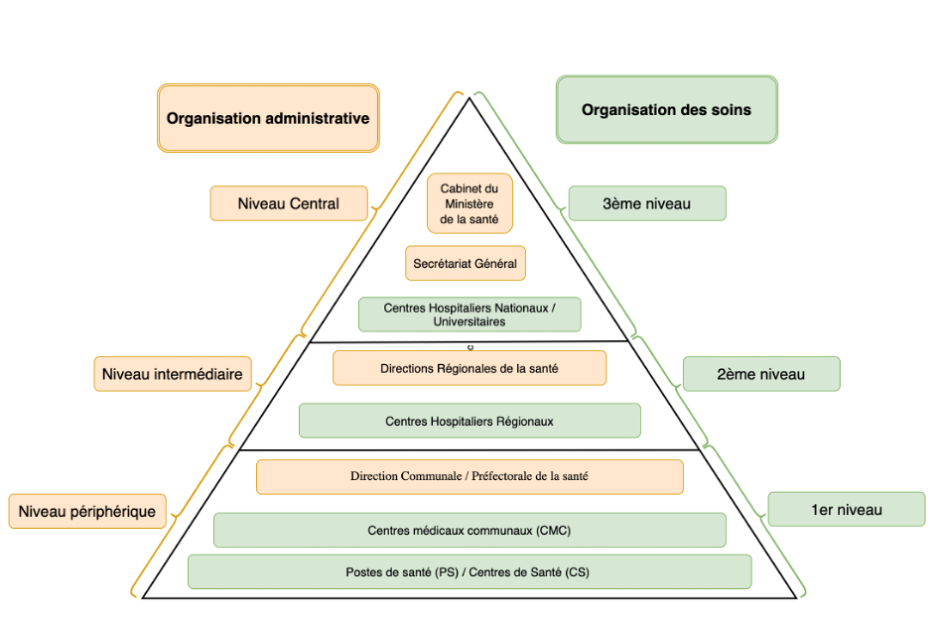
Figure 1 : Pyramide sanitaire illustrant l’organisation administrative et l’organisation des soins du système de santé

1.3 Gestion des données
Le système national d'information sanitaire dispose d'un ensemble d'outils de gestion des données :
- les outils primaires composés de registres, des fiches de collecte des maladies, des registres pour agents de santé. La collecte et la transmission des données sont réalisées essentiellement sur supports papier dans les postes de santé (PS) ;
- les outils sont composés des rapports journaliers, hebdomadaires ou mensuels des établissements de santé. Ces outils sont le plus souvent dématérialisés et disponibles au niveau des centres de santé ;
- les outils de traitement et de stockage des données (DHIS2, classeur Excel, e-SIGL, iHIRIS, etc.). Ces outils sont le plus souvent spécialisés avec une possibilité de mutualisation des bases de données. Il n’existe pas d’inter-opérabilité entre les différents outils dématérialisés de collecte et de traitement de l’information.
La figure ci-après donne la cartographie des outils de collecte de transmission de l’information à tous les paliers de la pyramide sanitaire.

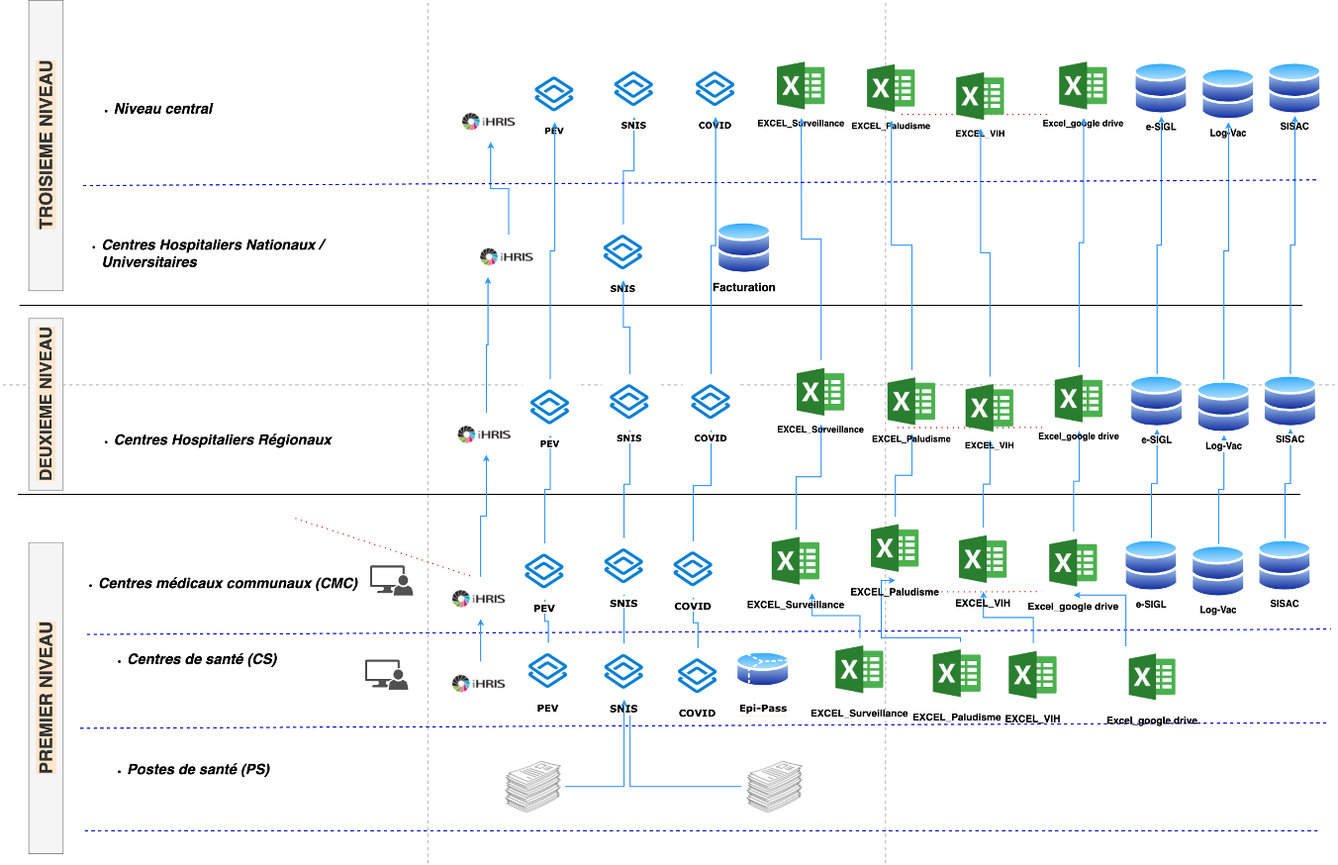
Figure 2 : Cartographie des outils/applications de collecte et de transmission des données par niveau de la pyramide sanitaire

Tableau 1 : Applications de collecte de données par niveau de la pyramide sanitaire
Niveaux de la pyramide sanitaire | Base de données relationnelle | Fichier plat | Commentaires
Premier niveau | DHIS2, iHRIRI, e-SIGL, Log-Vac, SISAC, Epi-Pass | Excel | Trois (03) instances DHSI2 sont utilisées de manière verticale
Deuxième niveau | DHIS2, iHRIRI, e-SIGL, Log-Vac, SISAC | Excel
Troisième niveau | DHIS2, iHRIRI, e-SIGL, Log-Vac, SISAC | Excel

1.3 Analyse de l’état des lieux du SNIS selon la matrice SWOT (Strengths - Weaknesses - Opportunities – Threats)
L’analyse de l’état des lieux du SNIS a été synthétisée en un seul visuel concurrentiel à travers un diagnostic interne (technologie, positionnement, compétences…) et externe (évolution du marché, concurrence, législation…) afin d’identifier les forces, faiblesses, opportunités et menaces du système d’information sanitaire de la Guinée (voir tableau 2).

Tableau 2 : Résumé des forces et faiblesses du SNIS.
Forces | Faiblesses
- disponibilité des outils de collecte (registres, fiches…)  - prise en compte de l’ensemble des données sanitaires dans la dématérialisation  - existence d'un département central dédié au système d’information  - disponibilité d’un personnel technique spécifique pour la gestion du système d’information (plateformes, bases de données)  - appui continu du niveau périphérique par les niveaux intermédiaire et central du ministère de la santé  - existence d’un système informatisé de gestion des données de santé, des ressources humaines et des médicaments  - existence d’applications fonctionnant en réseau | - insuffisance de capitalisation des données du secteur privé de la santé  - insuffisance de ressources humaines (épidémiologistes, statisticiens, informaticiens, maintenance, gestionnaires de données…)  - insuffisance d'infrastructures (locaux, matériel informatique)  - applications informatiques non inter-opérables  - absence de procédures de gestion des données  - absence des description de tâches des acteurs intervenant au SNIS  - absence d’un dictionnaire des données sanitaires nationales  - insuffisance/manque de formations continues du personnel  - existence de fonctionnement vertical entre certains services devant travailler ensemble (duplication des attributions)  - insuffisance de procédures standardisées pour l’utilisation des progiciels  - faible maitrise des applications métiers par les utilisateurs  - insuffisance de prise en compte des besoins des utilisateurs dans la mise en place des solutions informatiques  - absence de haute disponibilité de certaines plateformes critiques de gestion des données de santé  - présence d’applications redondantes (Classeur Excel et DHIS2)  - absence de système de sauvegarde continue des données  - absence de plan de maintenance des applications métiers et du patrimoine informatique  - absence d’un plan de transfert des compétences de certaines applications développées par les PTF au profit du SNIS  - absence d’une salle de Serveur de redondance au ministère de la Santé  - multiples sources d’hébergement des applications de gestion des données

Tableau 3 : Résumé des opportunités et menaces du SNIS.
Opportunités | Menaces
- forte implication des PTF  - existence de solutions informatiques propriétaires ou libres d’appui à l’amélioration du SNIS  - existence de capacités techniques et humaines d’hébergement et de sécurisation des données au niveau du ministère en charge des TIC  - possibilité de renforcement des compétences des acteurs en informatique en Guinée ou à l’extérieur du pays  - accompagnement de l’ANGEIE au ministère de la santé (renforcement en compétence des acteurs du SNIS) | - insuffisance de mobilisation des ressources financières pour le renforcement du SNIS  - absence de connexion internet dans tous les centres de santé  - insuffisance de couverture de la connexion internet au dernier kilomètre des centres de santé  - instabilité socio-politique  - piratages informatiques  - absence de mise à l’échelle du réseau local de l’administration

2. RENFORCEMENT ET EXTENSION DU SNIS

2.1 Architecture du centre de traitement des données (Data Center) du ministère de la santé
Un centre de traitement des données (Data Center) est une installation physique que les organisations utilisent pour héberger leurs applications et données critiques. La conception d'un centre de données repose sur un réseau de ressources informatiques et de stockage qui permet de fournir des applications et des données partagées. Les principaux composants d'un Data Center sont les routeurs, les commutateurs, les pare-feux, les systèmes de stockage, les serveurs et les contrôleurs de livraison d'applications. Il contient également l'alimentation électrique, les dispositifs de sécurité et les systèmes de contrôle de l'environnement tels que les systèmes d'extinction d'incendie et de climatisation.
Dans le cadre du renforcement du SNIS, l’un des livrables clés est la constitution d’un entrepôt de données. La verticalisation de l’hébergement constitue un frein et une limite pour la constitution d’un entrepôt. En effet, l’analyse de l’état des lieux a permis de noter que toutes les applications utilisées pour la collecte et la prise de décision du ministère de la santé sont hébergées par différentes structures nationales (ARPT, GUILAB) ou sur le cloud. Aussi, certaines données sont collectées avec des fichiers plats (Excel essentiellement) et envoyées par mail (voir figure 2).
Le ministère de la santé ne dispose pas de salle de serveur pour l’hébergement des données de santé. L’analyse de la mise en place d’une salle de serveur adéquate au sein du ministère à court ou moyen terme n’est pas envisageable car il y’a une insuffisance voire la non disponibilité en ressources humaines compétentes. Le ministère n’a pas les capacités pour la gestion et la maintenance d’une telle salle (besoins d’experts en connectivité Data Center, en informatique, en gestion de données de cloud et colocation ; un web architecte Cloud ; une compétence avancée en sécurité cloud…). Cependant, d’autres structures nationales disposent déjà d’infrastructures adéquates et de ressources humaines qualifiées qui peuvent être mises à contribution au profit du ministère de la santé pour améliorer la disponibilité des données de santé. Le tableau 5 ci-dessous donne la cartographie comparative des structures nationales qui disposent de Data Center susceptible d’être utilisé pour l’hébergement des données de santé.
Tableau 4 : Analyse de la disponibilité en infrastructures, équipements et ressources humaines adéquates en Data Center
Structures/ départements ministériels | Disponibilité d’une infrastructure physique adéquate | Équipements fonctionnels pour un DataC | Disponibilité de ressources humaines compétentes | Hébergement de données de santé actuellement
Ministère de la santé | Non | - | Non | Non
Guinéenne de la fibre (GUILAB) | Oui | Oui | Oui | Oui
SOGEB | Oui | Non | Oui | Non
ARTP | Oui | Oui | Oui | Oui
ANGEIE | Non | Non | Oui | Non
MTN | Oui | Oui | Oui | Non
Orange | Oui | Oui | Oui | Non
Ministère des Télécommunications | Non | Non | Oui | Non

Le tableau 4 montre que seuls l’ARTP, Orange et MTN disposent de capacités adéquates pour créer et gérer leur propre centre de données (local normalisé, sécurisation des infrastructures, bande passante et équipements satisfaisants…). Alors, dans l’attente que le ministère soit en capacité de gérer ses propres infrastructures, les ressources physiques de ces structures pourront être capitalisées en colocation. Cette alternative permettra au ministère de la santé de faire des économies financières (pas besoin de construire un Data Center de zéro ; pas besoin de former certaines compétences à court terme en ressources humaines ; pas besoin de faire la maintenance telle que l'installation des appareils, les mises à jour, la gestion de l'alimentation et d'autres processus).
Le choix de l’une des structures se fera sur les critères essentiels ci-dessous en plus de la colocation :
- une haute disponibilité et fiabilité selon la classification de l'Uptime Institute développée dans les années 1990 (voir figure 3). Un niveau 3 au minimum sera exigé pour la colocation au profit du ministère de la santé. Ce niveau dispose de systèmes redondants pour limiter les erreurs opérationnelles et les pannes d'équipement. Il utilise des systèmes UPS qui alimentent en continu les serveurs et les générateurs de secours ;
- une disponibilité de ressources humaines (help desk) pour une interaction dynamique et continue avec le personnel IT du ministère de la santé ;
- le Data Center devra être localisé sur l’ensemble du territoire national sauf dérogation du ministère de la santé et en l’absence de possibilité de mettre à la disposition cette infrastructure localement.

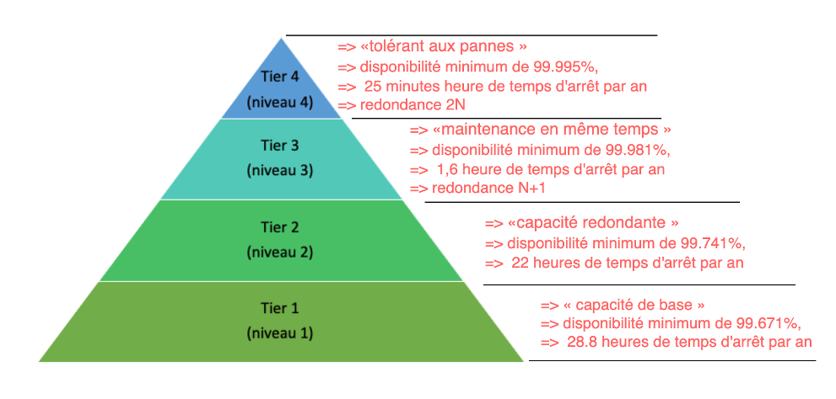
Figure 3 : Présentation des types de Data Center en en fonction de leur disponibilité et de leur fiabilité
Les bonnes pratiques de gestion des données sensibles et critiques suggèrent un minimum de trois sauvegardes sur des sites distants. Dans cette optique et pour prévenir une éventuelle catastrophe qui pourrait engendrer une indisponibilité et/ou une perte totale des données, il est proposé dans le schéma du ministère de la santé de la Guinée à moyen et long terme la mise en place de deux redondances sur deux sites distants en plus du site primaire de démarrage.
La configuration à terme sera comme suit :
- une infrastructure comprenant un site primaire qui va héberger les serveurs de production. Il s’agira de l’infrastructure de type Tier 3 dans lequel le déploiement de toutes les bases de données sera réalisé ;
- un site secondaire avec des serveurs de sauvegarde. Toutes les bases de données de production seront redondées sur ces serveurs à une échelle temporelle très rapprochée. L’infrastructure sera de niveau 2 ou 3 au moins ;
- un site tertiaire avec des serveurs de tests. Sur les serveurs de ce site seront redondées les données du serveur de production ou de test. D’autres applications métiers seront installées en fonction des besoins des utilisateurs (applications de BI, serveur Shiny, R studio…). Les activités de formation et de manipulation des bases se feront sur ces serveurs afin de garantir l’intégrité, la confidentialité, la disponibilité et la sécurité des données dans les deux autres sites (primaire et secondaire).
Chaque site d’hébergement devra disposer d’un système de redondance en interne pour prévenir toute éventuelle indisponibilité/perte par défaillance d’un serveur avant la redondance vers l’un des deux autres sites distants. Tous les sites devront être sur des zones géographiques différentes. Il sera demandé à des structures différentes de proposer une offre concurrentielle sur la base des caractéristiques définies selon le niveau de performance requis.
Les infrastructures ayant un agrément international de gestion des données de santé seront priorisées (Hébergeur agréé de données de Santé à caractère personnel). L’hébergement de ces données doit en conséquence être réalisé dans des conditions de sécurité adaptées à leur criticité.

La figure 4 donne une représentation du modèle architectural cible des besoins en infrastructures. Cette architecture permettra d’assurer une redondance et une haute disponibilité des applications et autres services connexes de la santé. L’ensemble des structures nationales susceptibles d’être mises en concurrence pour l’hébergement ont été matérialisées.

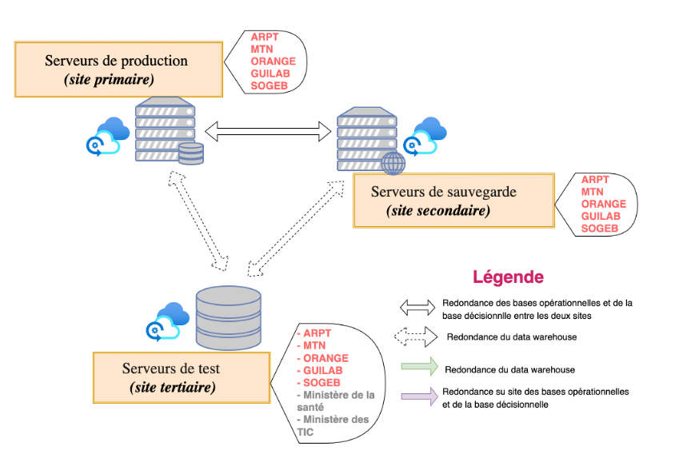

Figure 4 : Modèle architectural cible du Data Center du ministère de la santé et du système de redondance

2.2 Architecture de l’entrepôt de données du ministère de la santé
Le déploiement de toutes les bases de données opérationnelles sur le serveur du site de production est un préalable avant la constitution de l’entrepôt de données.
Un entrepôt de données est un processus de collecte et de gestion de données provenant de sources variées (base de données opérationnelles) afin de fournir des informations utiles pour la prise de décision, soutenir les activités de veille stratégique, en particulier l'interrogation et l'analyse plutôt que pour le traitement des transactions. Il s'agit d'un processus de transformation des données en informations et de leur mise à disposition en temps utile.
Selon Bill Inmon, un data warehouse est une collection de données thématiques, intégrées, non volatiles et historisées pour la prise de décisions.

L’analyse des applications déployées a permis de cartographier l’essentiel des bases de données ayant une architecture client-serveur, et celles constituées de fichiers plats (voir figure 1).
Dans ce contexte, la mise en place d’un entrepôt de données permettra d’effectuer des requêtes et des analyses sur l’ensemble des données historiques des applications métiers répertoriées ou à venir.
Pour améliorer la performance du SNIS et faciliter une prise de décision sur une base probante et exhaustive, la réalisation d’un entrepôt de données (data warehouse) est l’une des priorités de la stratégie nationale santé numérique 2021-2025.
Un Data warehouse traditionnel s’appuie sur une architecture trois tiers composée des tiers suivants :
- l’accès aux données : contient le serveur de base de données relationnelle, utilisé pour extraire les données de nombreuses sources différentes, comme les bases de données transactionnelles utilisées pour les applications front-end.
- le serveur OLAP : transforme les données en une structure mieux adaptée à l’analyse et aux requêtes complexes. Il permet l’analyse des données sous différents axes.
- la présentation : correspond à la couche client. Ce tiers dispose des outils nécessaires pour l’analyse de données, la consultation des tableaux de bord (dashboard) et les rapports (reporting).

Le futur entrepôt de données du ministère de la santé doit avoir les propriétés ci-dessous après son implémentation :
- les traitements analytiques et transactionnels doivent être séparés autant que possible (Séparation) ;
- les architectures matérielles et logicielles doivent être simples afin de pouvoir faire face à l'augmentation progressive du volume de données à gérer et à traiter et du nombre d'exigences des utilisateurs à satisfaire. Les bases de données opérationnelles des futures implémentations doivent être susceptibles d’alimenter avec facilité l’entrepôt de données (urbanisées et évolutives) ;
- l'architecture doit être capable d'effectuer de nouvelles opérations et technologies sans avoir à reconcevoir l'ensemble du système (extensibles).
- la surveillance des accès est nécessaire en raison des données stratégiques stockées dans les entrepôts de données (Sécurité) ;
- la gestion des entrepôts de données ne doit pas être compliquée pour les acteurs du SNIS du ministère de la santé (Administrabilité).

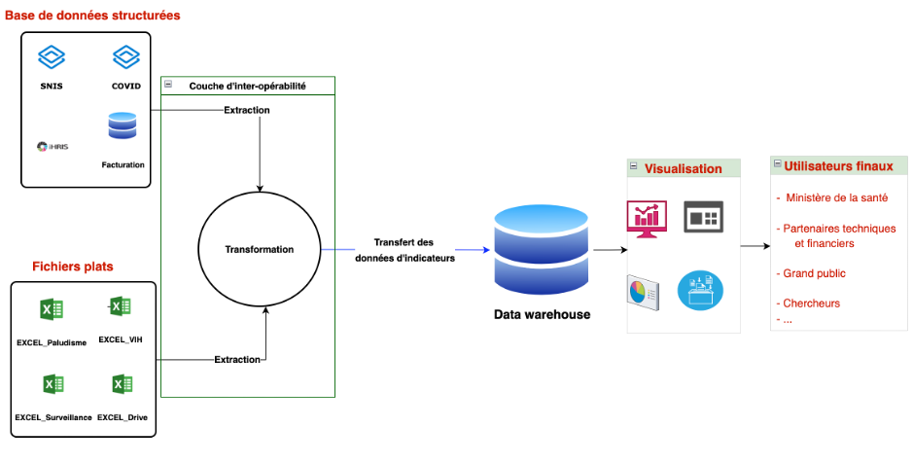
Figure 5 : Architecture cible attendue de l’entrepôt de données pour le renforcement du SNIS.

Tableau 5 : Estimation financière pour la mise en place d’un data center de production
Code | Description | Quantité | Coût unitaire HT (GNF) | Total HT (GNF)
Data center | Racks 45 U | 1 | 10 000 000 GNF | 10 000 000 GNF
 | FG-100F-BDL-950-12 - Fortinet FortiGate NGFW Middle-range Series  FG-100F Hardware plus 1 Year 24*7 FortiCare and FortiGuard Unified (UTM) Protection (FG-100F & FC-10-F100F-950-02-12) | 1 | 70 000 000 GNF | 70 000 000 GNF
 | Serveur HP 128 Go RAM 2 To de DD | 2 | 128 000 000 GNF | 256 000 000 GNF
 | Installations des racks 42U et fournitures des bornes d’alimentations mains et backup  Installation du firewall et configuration de la politique de sécurité | 1 | 30 000 000 GNF | 30 000 000 GNF
 | Frais de mise en service des 95 sites distants + deux sites Backup | 97 | 9 500 000 GNF | 921 500 000 GNF
 | Frais de mise en service Internet 10M10M à partager entre Conakry, Boké Kindia, Mamou, Faranah, Kankan, Labé, N’Nzérékoré | 10 | 9 500 000 GNF | Offert
 | Total coût data center de production |  |  | 1 287 500 000 GNF

PS : le même montant est à prévoir pour la mise ne place d’un data center de test sur un des site distant
Tableau 6 : Estimation financière pour la mise en place d’un data center de sauvegarde au niveau du ministère de la santé (conteneur mobile)
Modèle | CDC0LAMISC38
Description | Prefabricated All-in-One data center-40ft-IT-N+X-380V-50Hz-12192*2438*2896
Attributs logiciels et matériels | Hardware
Pack Weight(kg) | 12000
Pack Volume(m^3) | 86.08
Pack Dimension(D*W*H mm) | 12192*2438*2896
Dimension nette (D*W*H mm)
Typic Power(W)
Total coût | 9 941 300 000 GNF

2.3 Mise en réseau des structures de santé pour la gestion des données
La disponibilité d’une connexion internet de débit moyen (au moins 2 Mps bidirectionnels) est indispensable pour la transmission prompte et l’utilisation des données. Sur l’ensemble des structures sanitaires des huit (8) régions, seule la région de Conakry bénéficie du réseau métropolitain avec un meilleur maillage de la connexion des structures et services de santé.
La mise à contribution d’un fournisseur d’accès à internet (FAI) qui va capitaliser les atouts de la fibre optique afin d’interconnecter dans une première phase (court terme) toutes les directions régionales (8), les structures hospitalières nationales, préfectorales et nationales (49) et les directions préfectorales (33). Dans une deuxième phase (à moyen ou long terme) rendre disponible la connexion internet à l’échelle des centres de santé (423). Voir tableau 6
Le tableau 7 donne l’estimation financière de la mise en réseau des structures de la première phase
À partir du point d’atterrissement virtuel (PAV) de la Société de Gestion et d’Exploitation du Backbone (SOGEB), le FAI veillera à rendre accessibles les applications qui seront hébergées sur le Data Center du site primaire à travers une connexion stable et sécurisée (voir figure 6).
Tableau 7 : Nombre de structures et centres de santé par direction régionale
N° | Directions régionales de la santé | - Directions préfectorales de la santé  - Directions communales de la santé | - Hôpitaux régionaux  - Hôpitaux préfectoraux  - Hôpitaux nationaux de Santé  - Centres médicaux communaux | Centres de santé
1 | Conakry | Kaloum | 2 | 5
 |  | Matam | 2 | 1
 |  | Dixinn | 2 | 3
 |  | Matoto | 1 | 9
 |  | Ratoma | 3 | 8
2 | Boké | Boké | 1 | 16
 |  | Fria | 1 | 6
 |  | Gaoual | 1 | 8
 |  | Boffa | 1 | 8
 |  | Koundara | 1 | 7
3 | Kindia | Kindia | 1 | 15
 |  | Dubreka | 2 | 10
 |  | Coyah | 1 | 6
 |  | Forecariah | 2 | 10
 |  | Telemele | 1 | 14
4 | Mamou | Mamou | 1 | 18
 |  | Dalaba | 1 | 10
 |  | Pita | 1 | 13
5 | Faranah | Faranah | 1 | 13
 |  | Dabola | 1 | 10
 |  | Dinguiraye | 1 | 8
 |  | Kissidougou | 1 | 17
6 | Kankan | Kankan | 1 | 19
 |  | Kouroussa | 1 | 13
 |  | Kerouane | 2 | 9
 |  | Mandiana | 1 | 13
 |  | Siguiri | 1 | 16
7 | Labé | Labé | 1 | 18
 |  | Koubia | 1 | 6
 |  | Lelouma | 1 | 11
 |  | Mali | 1 | 13
 |  | Tougue | 1 | 10
8 | Nzérékoré | Beyla | 2 | 15
 |  | Gueckedou | 2 | 13
 |  | Macenta | 1 | 18
 |  | Lola | 1 | 9
 |  | Yomou | 1 | 7
 |  | N'Zérékoré | 2 | 18
Total | 8 Directions régionales de la santé | - 33 directions préfectorales de la santé (autres régions hors Conakry)  - 5 directions communales de la santé (Conakry) | 49 | 423

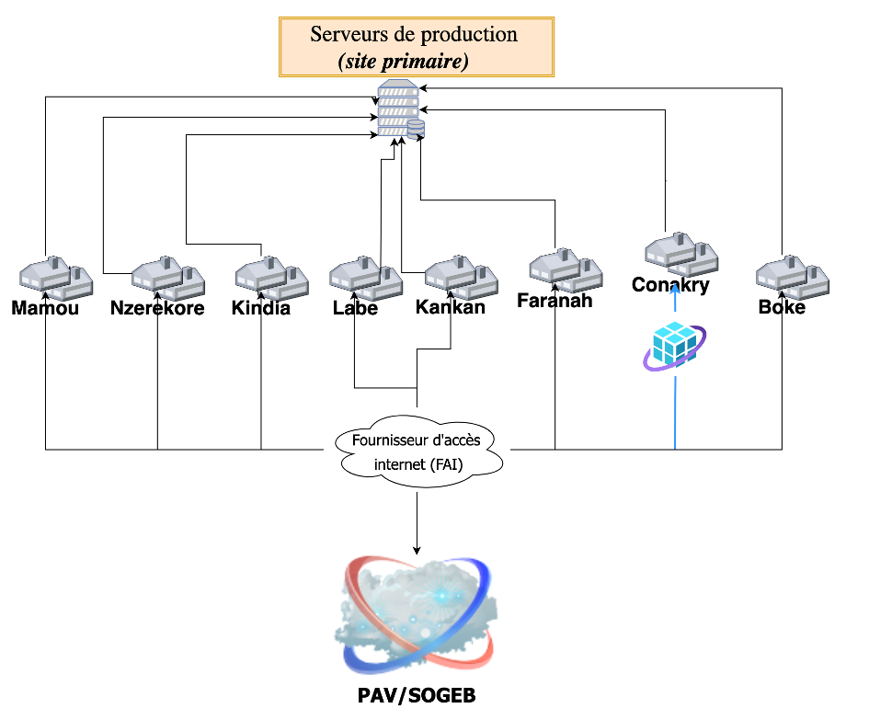
Figure 6 : Architecture réseau d’interconnexion du site primaire au PAV

Tableau 8 : Estimation financière pour l’interconnexion des sites de la première phase
Code | Description | Quantité | Coût unitaire HT (GNF) | Total HT (GNF)
Frais interconnexion | Redevance mensuelle Internet de 10M10M mutualisé | 01 | 60 000 000 GNF | 60 000 000 GNF
 | Redevance mensuelle VPN des 95 sites distants avec un débit de 2M2M + 2 liens Backup | 97 | 2 900 000 GNF | 281 600 000 GNF
 | Redevance mensuelle pour une baie de 42 U | 01 | 17 500 000 GNF | 17 500 000 GNF
 | Redevance Mensuelle info gérance/ Support sécurité RX et admin système 24h/24h 7j/7j | 01 | 35 000 000 GNF | 35 000 000 GNF
 | Total frais interconexion |  |  | 412 600 000 GNF

3. RESSOURCES HUMAINES
Le renforcement du système d’information nécessite des ressources humaines en qualité et en quantité. Il s'agira de couvrir tous les postes stratégiques qui vont permettre une meilleure utilisation des données d’une part, et d’autre part assurer la maintenance et la sécurité des infrastructures.
Les professions sont diverses et occupent différentes fonctions qui sont dotées d'une formation et travaillent pour améliorer la santé de la population. Les ressources humaines constituent un des piliers du système de santé. Sans un personnel formé et suffisant en nombre, c’est toute la chaîne du système d’information qui est remise en question, jusqu’aux services les plus basiques et vitaux des systèmes de santé, avec un impact immense sur la prise de décision. L’évaluation de l’état des lieux a identifié un gap important en personnel IT et gestionnaire de données pour l’utilisation des banques de données.
Les tableaux 8, 9 et 10 présentent respectivement la synthèse des besoins en compétences pour l’utilisation des données, en personnel IT, et pour la gestion data.

Tableau 9 : Besoins en compétences pour l’utilisation avancée des bases de données (formation diplomate de niveau master pour une durée de deux ans dans les universités et/ou institutions publiques ou privées)
N° | INTITULÉS | Nombres de participants | Coût unitaire HT (GNF) | Coût total HT (GNF) | Observations
1 | Formation en épidémiologie et biostatistique | 04 | 15842793 | 31685586 | Connaissance avancée en analyse de données multiples  Connaissance avancée des logiciels d’analyse statistique (STATA, R, SAS, Python…).
2 | Formation en Science des données | 3 | 15842793 | 31685586 | Compétence en Big data et intelligence artificielle
3 | Formation en cartographie | 4 | 15842793 | 31685586 | Connaissance avancée en analyse géo-spatiale. Il s’agira de prévoir la formation en système d’information géographique

Tableau 10 : Besoins de renforcement en compétence du personnel IT du ministère de la santé (formation de six (6) mois à un (1) an les institutions privées spécialisées)
N° | INTITULÉS | Nombres de participants | Coût unitaire HT (GNF) | Coût total HT (GNF) | Observations
1 | Formation en administration de Data Center | 2 | 21815527 | 43631054 | Les administrateurs/administratrices Data Center seront responsable de l’infrastructure qui gère des données et les applications variées qui sont déployées (Créer, gérer et suivre les comptes utilisateurs ; dialoguer en continu avec les utilisateurs pour s’assurer du bon fonctionnement du Data Center ; suivre les capacités du Data Center ; gérer les travaux spécifiques sur le serveur ; coordination de projets transverses ; des normes réglementaires ; Prévention et la gestion des incidents …)
2 | Formation avancée en langage de programmation et systèmes d’information en santé :  - certification avancée en DHIS2, CommCare…  - langages de programmation (syntaxique) : XML, HL7, Java  - langage de programmation Python, | 2 | 21815527 | 43631054
3 | Formations spécifiques :  - NSE 4 administrations des pare-feu FortiGate  - CCNP ENCOR Administration des routeurs Cisco (CCNP ENCOR)  - Gestion de la cyber sécurité (ISO 27032)  - Administration des serveurs (RED HAT Enterprise)  - Management de la Sécurité des SI (ISO 27001)  - Gestion du Cloud Privé (OCA, openstack administrator)  - Certification TIER III DESIGN DOCUMENTS  - Certification TIER III CONSTRUCTED FACILITY | 04 | 21815527 | 87262108 | Le gestionnaire du Data Center veillera à la formation du personnel IT du ministère de la santé (sur tous les équipements déployés dans la salle pour une prise en main complète par les ingénieurs du Ministère
4 | Automatisation des déploiements avec Ansible et Puppet | 02 | 21815527 | 43631054
5 | Formation ISO 22301 Élaboration et mise en place d’un plan de continuité d’activité | 03 | 21815527 | 65446581 | Formation avec Certification

Tableau 11 : Besoins en personnel IT pour la gestion des bases de données des Data Center de test et de sauvegarde (formation de six (6) mois à un (1) an les institutions privées spécialisées)
N° | INTITULÉS | Nombres de participants | Coût unitaire HT (GNF) | Coût total HT (GNF) | Observations
1 | Formation à la prise en main de tous les systèmes déployés dans la salle (système de supervision, de détection/extinction d’incendie, de vidéo surveillance…) | 03 | 21815527 | 65446581 | Le prestataire veillera à la formation sur tous les équipements déployés dans la salle pour une prise en main complète par les ingénieurs du Ministère
2 | Formation OCA (openstack administrator) pour la gestion du Cloud Privé | 02 | 21815527 | 43631054 | Formation avec certification
3 | Formation NSE 4 administration des pare-feu FortiGate | 02 | 21815527 | 43631054 | Formation avec certification
4 | Formation CCNP ENCOR pour l’administration des routeurs Cisco | 02 | 21815527 | 43631054 | Formation avec certification
5 | Formation RHCA pour l’administration des serveurs RED HAT Enterprise | 02 | 21815527 | 43631054 | Formation avec certification
6 | Formation MCSA Windows Server 2016 | 02 | 21815527 | 43631054 | Formation avec certification
7 | Formation ISO 27001 Mise en place d’un système de management de la Sécurité des SI | 03 | 21815527 | 65446581 | Formation avec Certification
8 | Formation ISO 27032 Formation à la gestion de la cyber sécurité | 03 | 21815527 | 65446581 | Formation avec Certification
9 | Formation ISO 22301 Élaboration et mise en place d’un plan de continuité d’activité | 03 | 21815527 | 65446581 | Formation avec Certification

4. PLANNING DES ACTIVITÉS
L’amélioration du processus de gestion des données (enregistrement, compilation, analyse, correction, interprétation, utilisation et transmission) par la mise en réseau des structures et centres de santé et la constitution d’un entrepôt de données contribuera au renforcement du système d’information.
Le tableau 11 donne la synthèse des principales activités du processus de dématérialisation et d’utilisation des données susceptibles de renforcer le système d’information sur les aspects suivants :
- guider les politiques de santé (définition des stratégies, clarification des rôles des acteurs, et de gestion des besoins),
- améliorer le financement (garantir un financement juste et durable),
- faciliter la gestion des ressources humaines (mise en place d’effectifs suffisants et productifs),
- améliorer les systèmes d’approvisionnement (assurer l'approvisionnement, l'entretien, l'utilisation correcte des médicaments, l'équipement),
- guider la gestion des services (amélioration de l'organisation, de la gestion et de la qualité des services),
- mettre en place des systèmes d’information et de suivi en cohérence avec les objectifs du PNDS (basés sur des informations venant des services de santé ou des enquêtes de population).

Tableau 12 : Feuille de route des activités et de renforcement du système d’information
Étapes de la feuille de route | Durées | Activités | Observations
Mise en réseau des structures et centre de santé | 4 mois | - cartographie des structures et centres de santé (atelier de mise à jour de la liste des formations sanitaires à travers la triangulation des données existantes)  - installer la connexion sur l’ensemble des structures sanitaires | L’ensemble des structures (directions régionales, directions préfectorales de la santé, directions communales de la santé, hôpitaux régionaux, hôpitaux préfectoraux, hôpitaux nationaux de Santé)  - Centres médicaux communaux) doivent avoir un accès continu aux serveurs de données via une adresse IP publique dédiée
Renforcement en ressources humaines en quantité et qualité suffisantes | Continue | - affecter des ressources humaines en qualité et quantité  - renforcer les compétences des acteurs du terrain | Voir tableau sur la formation des ressources humaines  Une mise à jour des capacités doit être réalisée chaque année à travers une identification des besoins en formation et le renforcement des compétences des acteurs du SNIS
Configuration du serveur de production | 1 mois | - paramétrer un serveur pour l’hébergement des bases de données opérationnelles  - élaborer et valider un plan de maintenance du serveur | Le plan de maintenance doit être validée avec les entités du ministère de la santé et le fournisseur de l’infrastructure.
Implémentation du Data Warehouse | 6-8 mois | - consolider le mapping des applications opérationnelles du ministère de la santé  - déployer les bases de données sur le serveur de production  - définir les spécifications, le processus d’implémentation et les fonctionnalités de l’entrepôt de données  - implémenter l’entrepôt de données  - mettre en place un système de redondance des données | Compte tenu du caractère dynamique des différentes implémentations, une mise à jour des applications opérationnelles sera essentielle avant la phase de déploiement des bases de données pour la constitution de l’entrepôt (atelier d’un ou de deux jours avec tous les acteurs du ministère de la santé)
Présentation et validation de la première version officielle du Data warehouse | 2 mois | - Présenter l’entrepôt de données  - valider les magasins de données  - valider l’entrepôt de données (accès, tableaux de bord…) | Une validation devra être réalisée avant de mettre en production l’entrepôt de données
Formation des acteurs à l’utilisation et à la mise à jour des bases de données (opérationnelles et décisionnelle) | 2 mois | - former les gestionnaires de données du niveau central, des centres hospitaliers, des régions, des directions préfectorales, des districts, des centres médicaux et des centres de santé.  - Former les décideurs à l’utilisation de l’entrepôt de données  - Former les utilisateurs à l’extraction des données | Une formation en cascades sera organisée pour l’utilisation et la configuration des tableaux de bord.  Les gestionnaires de données et les chercheurs seront capacités à l’extraction de certaines données
Élaboration des procédures opérationnelles standards (SOP) | 2 mois | - élaborer un manuel de procédures de gestion, de mise à jour et de partage des données de l’entrepôt national de santé  - valider le manuel de procédures de gestion, de mise à jour et de partage des données de l’entrepôt national de santé. | Elle permettra d’assurer la gestion, la mise à jour régulière et le partage des données de l’entrepôt ainsi que sa maintenance
Élaboration et signature d’un arrêté officialisant le mécanisme de gouvernance de l’entrepôt de données. | 2 mois | - élaborer un arrêté ministériel sur le mécanisme de gouvernance de l’entrepôt national des données de santé | Ce document devra clarifier les mécanismes de gestion, de mise à jour, d’utilisation, de partage de données, de maintenance, et de sécurité.
Configuration des serveurs de test et de sauvegarde | 4 mois (2023) | - acquérir/paramétrer des serveurs de sauvegarde et de test pour la redondance  - mettre en place un plan de maintenance des serveurs | Les serveurs de test et de production devront être sur des sites différents (la structure hébergeant les données du serveur de production ne doit pas contenir l’un de ces deux serveurs)

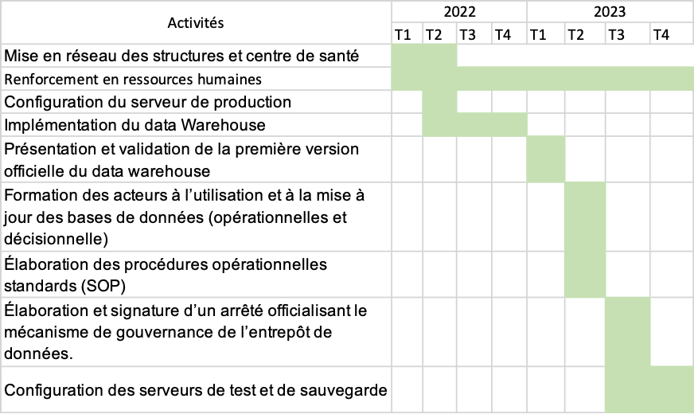
Figure 7 : Diagramme de Gant du planning des activités

CONCLUSION
Le renforcement des systèmes nationaux d’information sanitaire (‎SNIS)‎ constitue un défi si on veut disposer de base factuelle pour élaborer des politiques, prendre des décisions à tous les niveaux des systèmes nationaux de santé.
L’élaboration de ce document pour renforcer le SNIS de la Guinée a permis d’analyser les forces, les faiblesses, les opportunités et les menaces, et de proposer une architecture d’implémentation d’un Data warehouse pour la prise de décision. Ce processus de renforcement et sa pérennité passent forcément par l’existence d’une infrastructure de qualité et d’un personnel qualifié.
L’évaluation du coût et le besoin en ressources humaines soulignent l’importance d’une forte mobilisation en ressources humaines et financières. Une collaboration intersectorielle, en particulier entre le ministère de la santé et celui en charge des technologies de l’information et de la communication est capitale pour la pérennité du système d’aide à la décision.

ANNEXES

Annexe 1 : Liste des documents utilisés pour la revue documentaire
- Stratégie nationale de la santé numérique 2021-2025
- Plan national de développement sanitaire
- Cadre d’interopérabilité des logiciels du secteur de la santé avec DHIS2 en Guinée (2019)
- Annuaire statistique sanitaire (2017)
- Organigramme du MS
- Politique nationale de santé de la Guinée
- Politique et stratégie nationales de développement des technologies de l’information et de la communication
- Stratégie nationale de développement de la statistique 2016-2020
- Renforcement des systèmes de santé : Quelles perspectives pour les initiatives mondiale pour la santé ?
- Stratégie Nationale de la santé numérique 2021-2025
- Répertoire des structures sanitaires de la Guinée
- Économie numérique pour l’Afrique (DE4A) : Étude diagnostique de la Guinée Rapport
- Politique et stratégie nationale de développement des technologies de l’information et de la communication en Guinée
- Loi 2015/018/AN relative aux télécommunications et aux technologies de l’information en République de Guinée
- Loi 2016/037/AN, Relative à la cyber-sécurité et la protection des données à caractère personnel en république de Guinée
- Répertoire des structures sanitaires de la Guinée ;
- Liste des structures nationales et partenaires techniques et financiers rencontrés

Annexe 2 : TDRs, document d’orientation et canevas de collecte des données
- Canevas de collecte des données
- Termes de références de la mission
- Document d’orientation sur les caractéristiques du Data Center

Annexe 3 : Propositions financières et technique

Offre technique pour le Data Center (MTN)

Offre financière pour la collocation d'un Data Center (MTN)

Offre financière pour le déploiement de la connexion internet (MTN)

The Data warehouse Toolkit, The Definitive Guide to Dimensional modeling, Ralph Kimball and Margy Ross

